A G E N D A
Por instrucciones de la Mesa Directiva de la Comisión Tercera, comedidamente me permito informarles la agenda programada para la semana comprendida entre el lunes 10 y el viernes 14 de agosto de 2020:

SESIÓN FORMAL VIRTUAL MIÉRCOLES 12 DE AGOSTO DE 2020

HORA: 10 :00 a.m.

POSTULACIÓN, VOTACIÓN, ELECCIÓN Y POSESIÓN DE LOS INTEGRANTES DE LA COMISIÓN INTERPARLAMENTARIA DE CRÉDITO PÚBLICO, DE CONFORMIDAD CON EL ARTÍCULO 64 DE LA LEY 5° DE 1992.

Cordialmente,

NÉSTOR LEONARDO RICO RICO
Presidente

NUBIA LÓPEZ MORALES
Vicepresidenta

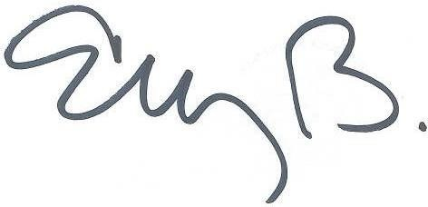
ELIZABETH MARTÍNEZ BARRERA
Secretaria General

